Межрегиональная Ассоциация работников дошкольного образования

Департамент образования Администрации города Екатеринбурга

ПРОГРАММА

Всероссийской конференции работников дошкольного образования

«Современные технологии дошкольного образования в России»

4–6 июня 2018 года

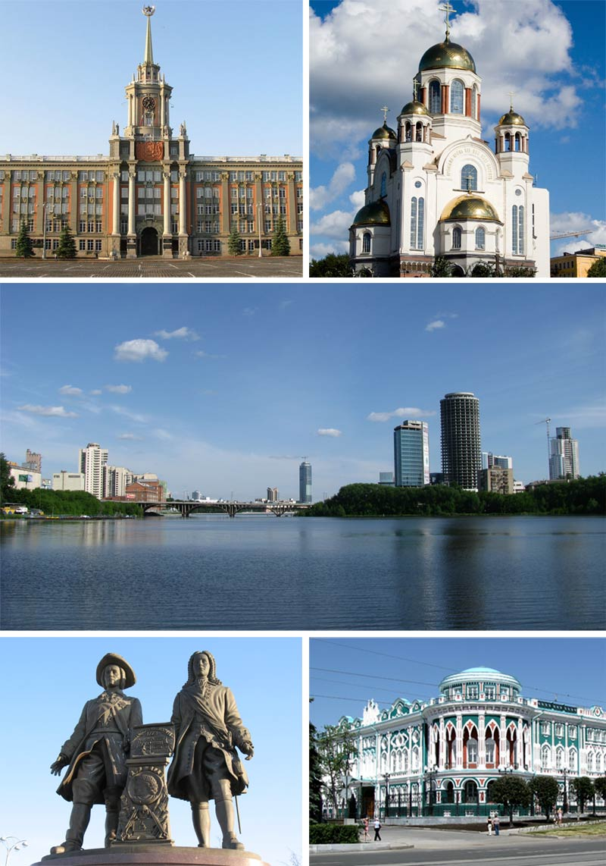

г. Екатеринбург

Место проведения: Ramada Yekaterinburg Hotel & Spa
Россия, 620082 г. Екатеринбург, 10км автодороги Екатеринбург – аэропорт «Кольцово», д.15.

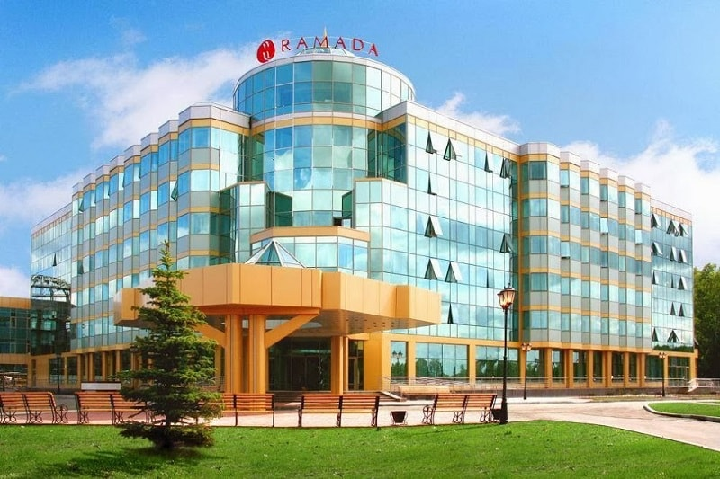

Общее количество участников: 150 человек.

Стоимость участия (в расчёте на 1 человека): 24 тысячи 700 рублей.
В стоимость участия входит:
проживание в 2-х местном номере;
питание (завтрак, обед, ужин, кофе-паузы);
участие в лекционных мероприятиях, семинарах и мастер-классах конференции с получением сертификата участника;
портфель участника с символикой Конференции (бейдж, блокнот, ручка, флешкарта с материалами, значок);
посещение дошкольных образовательных организаций города Екатеринбурга (один из 10 предлагаемых маршрутов, 1 маршрут предполагает посещение 2-3 детских садов);
экскурсионная программа.
За дополнительную плату:
SPA центр (бассейн: открытый и закрытый) с 8.00 до 9.00 часов (по специальной цене для участников Конференции).

Заявки направлять на электронный адрес (форма прилагается):
matveeva_nv@ekadm.ru с пометкой «Заявка на конференцию, июнь 2018»

Контактное лицо от Департамента образования Администрации города Екатеринбурга:
Матвеева Наталья Викторовна, 8(343) 371 66 16

4 июня 2018 года

I день

 |  | Заезд и размещение участников в Ramada Yekaterinburg Hotel & Spa
10.30 |  | Кофе пауза (холл конференц-зала «Екатерина», 3 этаж)
11.00 |  | Приветственное слово участникам Конференции  Ведерникова Наталья Николаевна,  начальник отдела Департамента  образования Администрации  города Екатеринбурга
11.10 |  | Межрегиональная ассоциация работников дошкольного образования – площадка обмена перспективным опытом дошкольного образования  Скоролупова Оксана Алексеевна,  вице-президент Института  мобильных образовательных систем  г. Москва
12.00 |  | Развитие детского творчества средствами изобразительной деятельности  Лыкова Ирина Александровна,  доктор педагогических наук,  профессор кафедры начального и  дошкольного образования  Академии повышения квалификации  и профессиональной переподготовки  работников образования  г. Москва
13.30 |  | Обед (конференц-зал, 2 этаж)
14.30 |  | Мастер-класс «Электронное дошкольное образование – требование современности»  Скоролупова Оксана Алексеевна,  вице-президент Института  мобильных образовательных систем  г. Москва
15.30 |  | Мастер-класс «Изобразительное творчество от колыбели до порога школы»  Лыкова Ирина Александровна,  доктор педагогических наук,  профессор кафедры начального и  дошкольного образования  Академии повышения квалификации  и профессиональной переподготовки  работников образования  г. Москва
16.30 |  | Кофе пауза (холл конференц-зала «Екатерина», 3 этаж)
17.00 |  | Обзорная экскурсия по городу Екатеринбургу с посещением смотровой площадки (3 часа)
20.00 |  | Ужин

5 июня 2018 года

II день

09.00 |  | Завтрак
10.00 |  | Развитие речи детей дошкольного возраста: эффективное сочетание традиций и инноваций  Ушакова Оксана Семеновна,  д.п.н., профессор, заведующий  лабораторией развития речи и  творческих способностей Института  психолого-педагогических проблем  детства РАО, академик МАНПО  г. Москва
11.00 |  | Социально-коммуникативное развитие детей дошкольного возраста  Коломийченко Людмила Владимировна,  доктор педагогических наук, профессор,  заведующий кафедрой ФГБОУ ВО ПГГПУ  г. Пермь
12.00 |  | Мастер-класс «Современные походы к развитию речи детей»  Артюхова Ирина Сергеевна,  кандидат педагогических наук,  старший научный сотрудник  Института стратегии развития образования  г. Москва
13.30 |  | Обед (конференц-зал, 2 этаж)
14.30 |  | Мастер-класс «Сезонная математика»  Кочемасова Елена Евгеньевна,  автор курса математического  развития дошкольников «Игралочка»  г. Москва
15.30 |  | Мастер-класс «Авторские пособия и рабочие тетради по подготовке детей 5-7 лет к обучению в школе»  Колесникова Едена Владимировна,  лектор Московского института  открытого образования, автор серии  книг и пособий по развивающему  обучению дошкольников,  автор парциальной программы  «Математические ступеньки»  г. Москва  Игнатьева Лариса Викторовна,  автор пособий для развития детского  восприятия и формирования у них  навыков безопасного образа жизни  г. Москва
16.30 |  | Кофе пауза (холл конференц-зала «Екатерина», 3 этаж)
17.00 |  | Экскурсия «Последние дни последнего русского царя» (с посещением православного монастырского комплекса «Ганина Яма») – 4 часа
21.00 |  | Ужин

6 июня 2018 года

III день

10.00 |  | Сбор групп для посещения МДОО города Екатеринбурга по выбранному маршруту (один из 10 маршрутов)  Матвеева Наталья Викторовна,  главный специалист Департамента  образования Администрации  города Екатеринбурга
11.00 |  | Посещение муниципальных дошкольных образовательных организаций. Тема образовательного маршрута приложена в таблице.  По завершению работы в режиме образовательных маршрутов состоится обсуждение в форме «Круглого стола»

Навигатор
по маршрутам посещений МДОО города Екатеринбурга
с 11.00 до 16.00 часов

№ маршрута | тема | МДОО  (адрес, сайт) | сопровождающий
1 | Использование пространственной среды образовательной организации в формировании познавательной активности детей дошкольного возраста | МДОО № 25 (ул. Готвальда, д. 11а);  МДОО № 152 «Аистёнок» (ул. Черепанова, д. 28а);  МДОО № 80 (Теплоходный проезд, д. 3). | Кабанович Елена Николаевна,  главный специалист управления образования Октябрьского района Департамента образования Администрации города Екатеринбурга
2 | Модель предоставления дополнительных образовательных услуг | МДОО № 222 (ул. Серова, д. 14);  МДОО № 564 «Филипок» (ул. Большакова, д. 19);  МДОО № 33 (ул. Ю.Фучика, 5а) | Банникова Татьяна Сергеевна,  главный специалист управления образования Ленинского района Департамента образования Администрации города Екатеринбурга
3 | Первые шаги к успешной карьере (проект «Уральская инженерная школа», проект УрГПУ «Педагогический класс») | МДОО № 531 (ул. Кузнецова, д. 12);  МДОО № 11 (ул. Сурикова, 53б, Союзная, 25);  МДОО № 586 (ул. Крестинского, 51а); | Храмова Наталья Игоревна,  главный специалист Департамента образования Администрации города Екатеринбурга
4 | Образовательная логистика – технология повышения качества дошкольного образования | МДОО «Детство»:  МДОО № 40/228 (ул. Уральских Рабочих, 41а);  МДОО № 536 (ул. Восстания, 27а);  МДОО № 118 (ул. XXII Партсъезда, 22а) | Лескина Елена Витальевна,  главный специалист управления образования Орджоникидзевского района Департамента образования Администрации города Екатеринбурга
5 | Технологии развития творческого мышления | МДОО № 532 (ул. Крауля, д. 82 б);  МДОО № 199 (ул. Энергостроителей, д. 2а); | Альканова Юлия Борисовна,  главный специалист управления образования Верх-Исетского района Департамента образования Администрации города Екатеринбурга
6 | Волновые технологии Детства | МДОО № 18 (ул. Бебеля, д. 118а);  МДОО № 349 (ул. Маневровая, д. 24а). | Нагибина Екатерина Васильевна,  главный специалист управления образования Железнодорожного района Департамента образования Администрации города Екатеринбурга
7 | Ресурсное обеспечение стратегии развития дошкольной образовательной организации в процессе реализации Программы развития | МДОО № 587 (ул. Крестинского, 53а);  МДОО № 223 (Самоцветный бульвар, 8);  МДОО № 133 (ул. Просторная, д. 81) | Андреева Наталия Георгиевна,  главный специалист управления образования Чкаловского района Департамента образования Администрации города Екатеринбурга
8 | Организационный стандарт дошкольной образовательной организации: обязательное и (или) необходимое условие развития (краудсорсинг – проект «Мой детский сад») | МДОО № 586 (ул. Крестинского, 51а);  МДОО № 73 (ул. Уктусская, 31а)  МДОО № 119 (ул. Павла Шаманова, 19) | Матвеева Наталья Викторовна,  главный специалист Департамента образования Администрации города Екатеринбурга
9 | Познавательно-исследовательская деятельность как средство формирования позитивной социализации детей дошкольного возраста | МДОО № 147 (ул. Сурикова, д. 59);  МДОО № 550 «Академия успеха» (ул. Советская, д. 8а);  МДОО № 103 (ул. Новгородцевой, 3а) | Ярутина Светлана Викторовна,  главный специалист управления образования Кировского района Департамента образования Администрации города Екатеринбурга
10 | Детский сад большого города | МДОО № 43 (ул. Краснолесья, д. 143) - 27 групп для детей в возрасте от 2 до 7 лет;  МДОО № 53 (Краснолесья, 115) | Ведерникова Наталья Николаевна,  начальник отдела Департамента образования Администрации города Екатеринбурга

ЗАЯВКА
на участие во Всероссийской конференции
работников дошкольного образования
«Современные технологии развития дошкольного образования в России»

Перечень необходимых сведений | Поле для заполнения
Фамилия Имя Отчество (полностью)

Документ, удостоверяющий личность
(серия, номер, дата выдачи документа и наименование органа, который выдал документ)
Место работы с указанием почтового индекса
(например: 620000, Свердловская область, г. Екатеринбург, пр. Ленина, д. 24а)
Должность

Адрес электронной почты

Контактный телефон
(при указании номера стационарного телефона необходимо указать код города, например: 8 (343) 304 12 56)
Укажите тему, которая Вас заинтересовала для посещения дошкольных образовательных организаций, указанных в программе мероприятия (можно указать до 3 тем, путем выстраивания рейтинга по интересу)

В соответствии с Федеральным законом от 27 июля 2006 г. № 152-ФЗ «О персональных данных» принимаю решение о предоставлении персональных данных (Ф.И.О., документ, удостоверяющий личность, место работы с указанием адреса и занимаемой должности) и даю согласие на их обработку свободно, своей волей и в своем интересе с целью участия во Всероссийской конференции работников дошкольного образования «Современные технологии развития дошкольного образования в России» и получения полного пакета материалов конференции.

___________________________ _________________/________________________/
дата подпись расшифровка подписи

